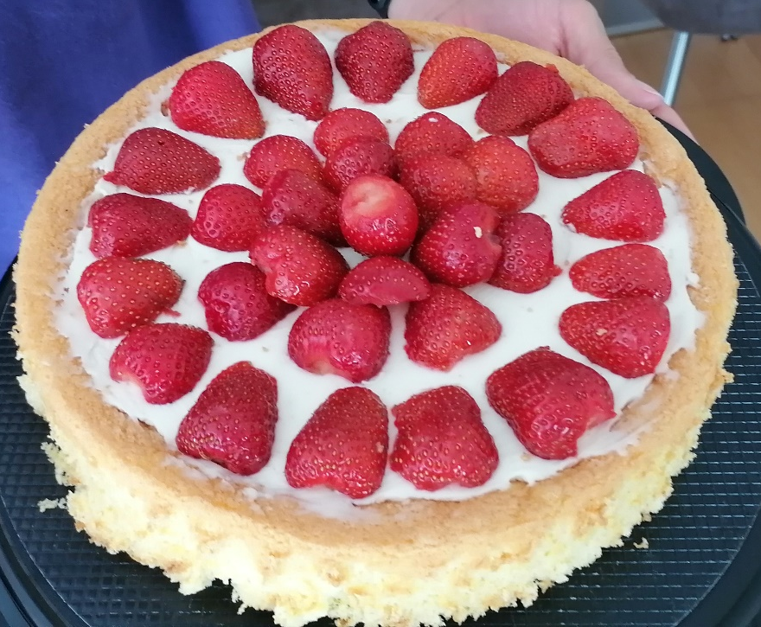
Erdbeertorte

Das brauchst du:
Für den Biskuit
- 6 Eier
- 1 Prise Salz
- 120g Kristallzucker
- 120g Mehl mit 1/2 Päckchen Backpulver vermischt
- 1 kleines Kännchen Öl
(entspricht 3-4 Esslöffel)
Für die Creme
- 500g Mascapone
- Zucker
- 1 Päckchen Vanillezucker
- Zitronenschale

- bis zu 250g gewaschene Erdbeeren, je nachdem wie dicht du die Torte belegen möchtest

-und ungefähr 1 Stunde Zeit: 10 + 10 Minuten Arbeitszeit, 12 Minuten Backzeit, ca. 30 Minuten Kühlzeit

-außerdem eine Küchenmaschine, einen Messbecher und eine Küchenwaage, ein kleines Kännchen und eine Torten-Springform mit 26-28cm Durchmesser,

Arbeitsschritte:

- Trenne die Eier in Eigelb und Eiweiß. Die Eiweiß gib in die Schüssel der Küchenmaschine, gib eine Prise Salz dazu und schlage die Eiweiß zu Schnee.
- Rühre nun ein Eigelb nach dem anderen ein.
- Als nächstes rühre den Zucker unter.
- Nun hebe abwechselnd vom Mehl/Backpulver-Gemisch und vom Öl was unter die Schneemasse, bis alles aufgebraucht ist.
- Fülle die Masse in eine nur am Boden gefettete Tortenspringform.
- Backe den Boden ca. 12 Minuten bei 160 Grad Umluft im unteren Teil des Backofens.
- Nimm den Boden heraus, nachdem die Stäbchenprobe gemacht hast und der teig durchgebacken ist. Lass ihn kurz abkühlen.
- Verrühre Mascapone, Zucker und Zitronenschale und verteile die Masse auf dem erkalteten Tortenboden.
- Zum Schluss verteile die Erdbeeren ansprechend und dekorativ auf der Torte und stelle die Torte mindestens eine halbe Stunde kalt!
Hmm, so lecker!

Viel Spaß beim Nachbacken!

